INDICAÇÃO Nº ___/2025 - GAB. VER. PROF. EDINHO

ASSUNTO: Manutenção e reparo do pavimento asfáltico da Rua Professor Amador Aranha, em toda a sua extensão, no bairro Chácara Bela Vista
EXMO. SR. PRESIDENTE DA CÂMARA MUNICIPAL DE SUMARÉ,

Indico, nos termos regimentais, ao Excelentíssimo Senhor Prefeito Municipal, Henrique Stein Sciáscio, que solicite ao departamento competente da Secretaria Municipal de Obras a adoção das providências necessárias para a manutenção e reparo do pavimento asfáltico da Rua Professor Amador Aranha, em toda a sua extensão, no bairro Chácara Bela Vista.
A presente indicação tem como objetivo solicitar a realização de reparo asfáltico na mencionada via. O local encontra-se com o pavimento danificado, o que tem causado transtornos à população, além de representar risco à segurança de pedestres e condutores que circulam pela região.

Contando com a atenção e o comprometimento dessa administração com a melhoria da infraestrutura urbana, desde já renovo votos de elevada estima e consideração.
Sala das Sessões, 26 de agosto de 2025.

VEREADOR PROFESSOR EDINHO
REPUBLICANOS

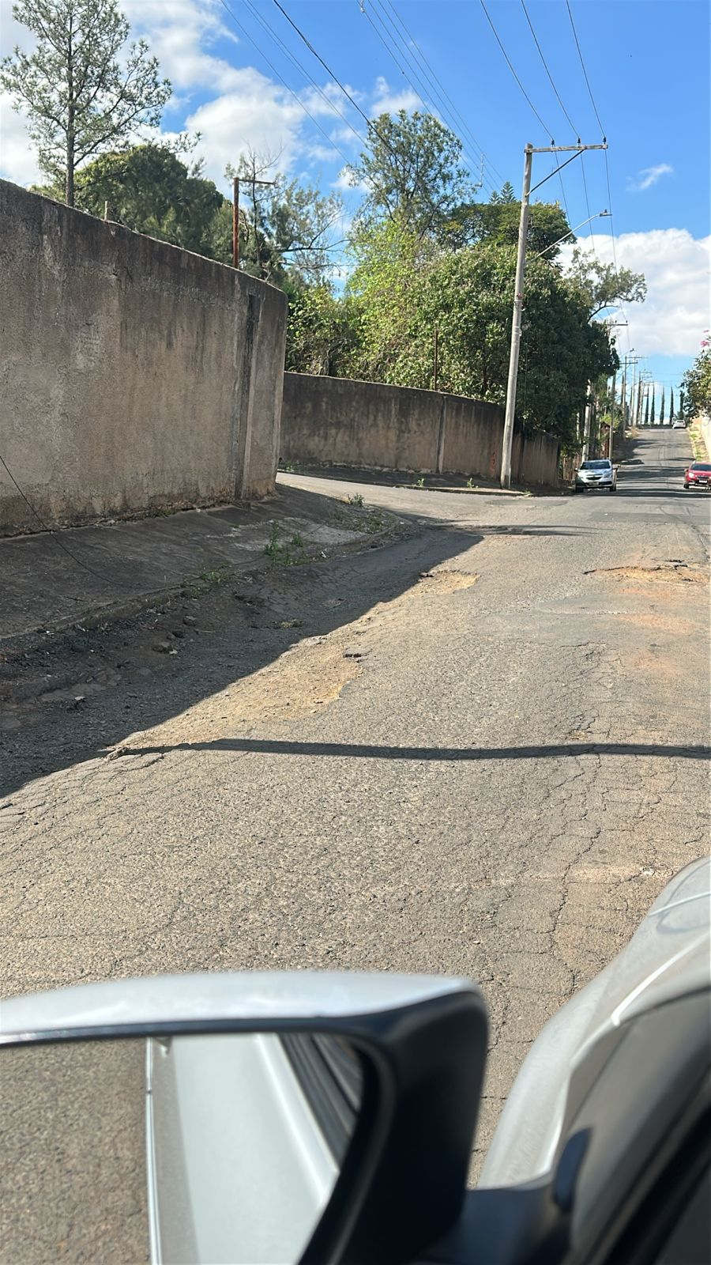
ANEXO

